MENU DU 31 AOÛT AU 04 SEPTEMBRE 2026
 | DEJEUNER |  |  | DINER
LUNDI |  |  |  | Salade verte ¹Carottes râpées au citron  Croque monsieur  Cantal Entre-Deux  Fruits/Abricots au sirop
  MARDI | Salade verte /Salade de pois chiche à l’orientale/Pamplemousse  Quenelles à la sauce tomate/Omelette  Blé bio/Haricots verts bio  Abondance/Kiri  Compote de fruits bio/Fruits |  |  | Salade verte / Chou-fleur bio à la moutarde  Escalope de veau  Pommes vapeur /Cardes  Yaourt nature bio  Fruit / Clafoutis aux poire
MERCREDI | Salade verte / Melon / Pastèque  Rosbif / Nuggets de poulet  Petit pois bio / Carottes bio persillées  Fromage blanc bio  Flan vanille / fruit |  |  | Salade verte / Salade piémontaise  Saumon et velouté de moules  Semoule /Tomate provençale  Brie  Fromage blanc aux fruits / Fruits
JEUDI | Salade verte/ Feuilleté hot dog / Feuilleté au poulet à la crème  Filet de dinde / Tomate farcie  Gratin de courgettes / Pommes de terre au curry  Babybel / Comté  Yaourt aux fruits bio / Fruits |  |  | Salade verte / Concombre au fromage blanc  Chili végétal  Riz bio  Petits suisses  Fruit / Tapioca au lait
VENDREDI | Salade verte / Betterave rouge œuf dur / Poireaux en vinaigrette  Spaghettis à la carbonara / Spaghettis aux fruits de mer  /Brocolis bio au beurre  Yaourt nature bio  Fruits |  |  | Approvisionnement local  Menu alternatif sans viande ni poisson
  Produit biologique
  Plat fait maison 
  AOP
  Fruits et légumes de saison
Liste des allergènes majeurs
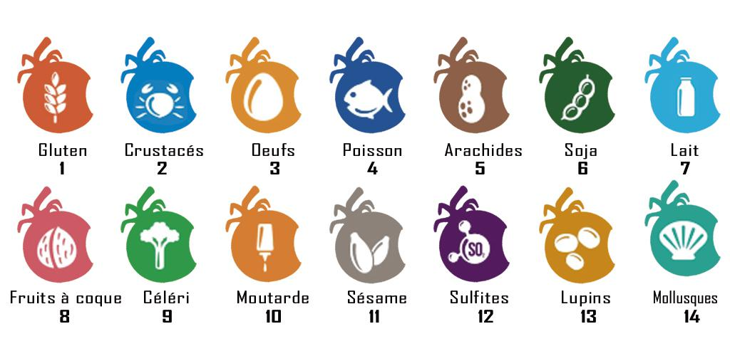
 |  |  | 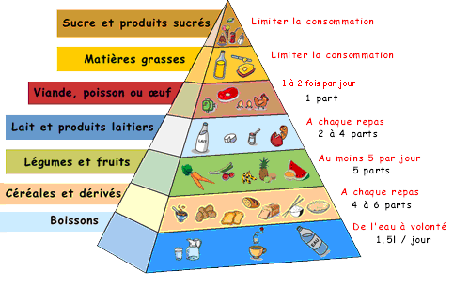 |  | 
Le Proviseur La Secrétaire Générale
Laurent BOUILLIN Patricia UNIQUE

